Задание на 29.05. 1-я пара

ПРАКТИЧЕСКОЕ ЗАНЯТИЕ
Моделирование разъемных соединений в системе КОМПАС-3D

Моделирование сборки изделия Соединение болтовое выполните рисунок 2.34

Цель работы: практическая отработка навыков моделирования сборочную единицу на примере изделия Соединение болтовое с использованием системы проектирования КОМПАС-3D.
Исходные данные: номинальный диаметр болта М18, толщина скрепляемой детали Корпус 17 мм, толщина скрепляемой детали Планка 14 мм.
Задача: создать комплект конструкторских документов на сборочную единицу

1. Создать 3D модели оригинальных (нестандартных) деталей, входящих в сборочную единицу в документах Деталь (ИКГ 010.031.001 _ Корпус и ИКГ 010.031.002 _ Планка).
2. Создать ассоциативные чертежи деталей (с моделей) в документах Чертёж.
3. Создать 3D модель сборочной единицы в документе Сборка (ИКГ 010.031.000 – Соединение болтовое).
4. Исполнить ассоциативный сборочный чертеж в документе Чертёж.
5. Исполнить основной конструкторский документ, определяющий состав сборочной единицы в документе Спецификация.
6. Выполнить разнесение компонентов трехмерной модели сборки.

1. Создание трехмерных моделей оригинальных деталей

1.1. Создание детали Корпус
Откройте новый документ: Создать – Деталь. Установите отображение Ориентация: Изометрия XYZ.
Щёлкните на поле документа правой кнопкой мыши. В Контекстном меню выберите команду Свойства модели (рис. 8.1). Появляется Панель свойств команды. На ней в Списке свойств (рис. 8.2) в строке Обозначение запишите ИКГ 010.031.001 (010 – номер лабораторной работы, 031 – номер варианта, 001 – номер детали Корпус), в строке Наименование запишите Корпус. По желанию выберите Цвет модели. Сохраните назначенные свойства кнопкой Создать объект .
В Дереве модели название Деталь автоматически изменилось на Корпус.

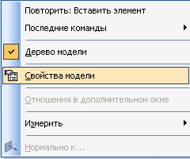 | 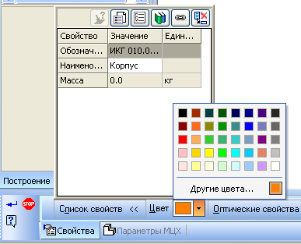
Рис. 8.1 | Рис. 8.2
Сохраните файл модели в папке Соединение болтовое под именем, предложенным системой: Корпус _ ИКГ 010.031.001.
Диаметр отверстия под болт в скрепляемой детали определите, исходя из номинального диаметра резьбы болта (его значение дано в задании). В данном случае дано М18 (номинальный диаметр резьбы равен 18 мм). Диаметр отверстия в скрепляемых деталях определите по данным Библиотеки КОМПАС. Для этого выполните: Создать – Чертеж – Библиотеки – Стандартные изделия – Вставка – Вставить элемент (рис. 8.3).

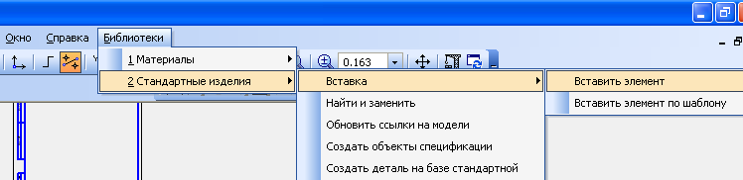

Рис. 8.3
В открывшемся окне Библиотека Стандартные Изделия
(рис. 8.4) доступны четыре вкладки (Стандартные изделия, Конструктивные элементы, Крепежные соединения и Избранное).

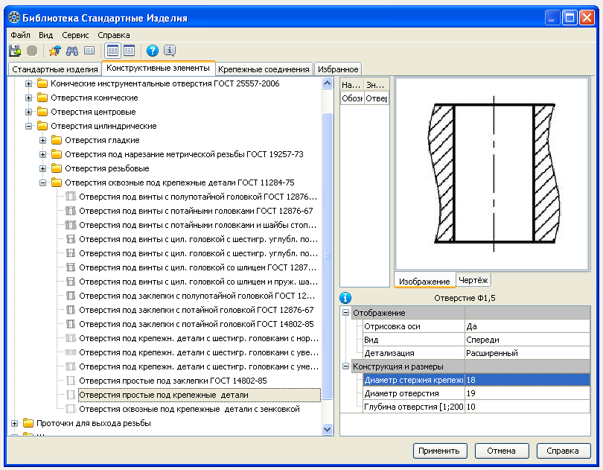

Рис. 8.4

Выберите Конструктивные элементы и далее откройте следующие вкладки: Отверстия → Отверстия цилиндрические → Отверстия сквозные под крепежные детали ГОСТ 11284 → Отверстия простые под крепежные детали.
Двойным щелчком ЛК мыши по строчкам Конструкция и размеры таблицы, представленной на рис. 8.4, откройте следующее окно – Выбор типоразмеров и параметров (рис. 8.5).

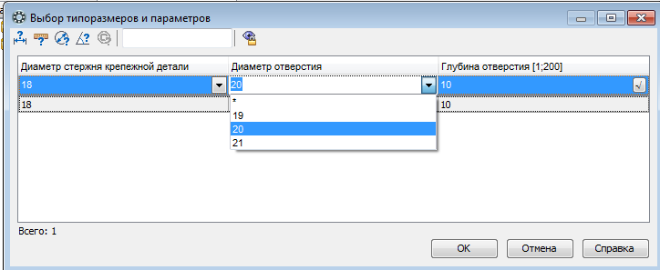

Рис. 8.5
Укажите диаметр стержня крепежной детали 18 мм, диаметр отверстия система предлагает выбрать из ряда: 19, 20 и 21 мм (рис. 8.5). Выберите среднее значение 20 мм.

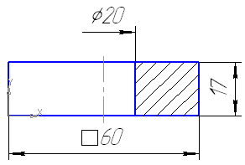 | 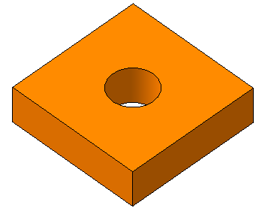
Рис. 8.6 | Рис. 8.7

Рекомендуется сторону квадрата принять равной тройному значению диаметра отверстия, то есть: 3۰20 = 60 мм, где 20 мм – диаметр отверстия.
Толщина детали Корпус (известна из условия) составляет 17 мм. Таким образом, требуется выполнить модель по размерам, представленным на рис. 10.6. На горизонтальной плоскости ZX постройте эскиз – квадрат со стороной 60 мм (Прямоугольник по центру и вершине с центром в начале координат, введите цифру 60 в полях Высота и Ширина) и отверстием диаметром 20 мм (центр отверстия в начале координат). Создаём 3D-модель (рис. 8.7) при помощи команды Выдавливание на расстоянии 17 мм.
В Дереве модели щелкните курсором на имени модели Корпус. В результате модель детали Корпус будет выделена. В Главном меню программы откройте меню Спецификация и выберите команду Добавить объект (рис. 8.8).
В диалоговом окне Выберите раздел и тип объекта выберите раздел Детали с типом объекта Базовый объект спецификации и нажмите на кнопку Создать (рис. 8.9).  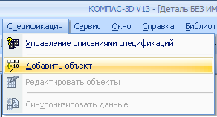 | 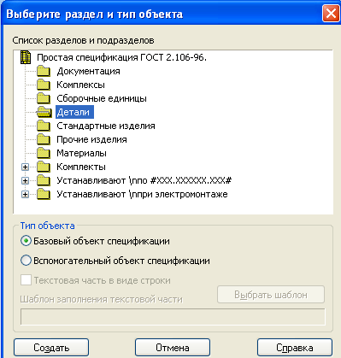  Рис. 8.9
Рис. 8.8
В результате появляется строка Объект спецификации, заполненная автоматически полной информацией о модели Корпус. Нажмите на кнопку ОК в окне Объект спецификации (рис. 8.10).

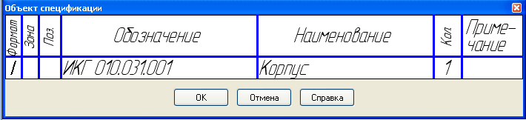

Рис. 8.10

1.2. Создание детали Планка
Модель Планка и её объект спецификации создайте по аналогичному сценарию. В основании детали Планка также лежит квадрат со стороной 60 мм, с отверстием диаметром 20 мм. Поэтому целесообразно скопировать в буфер изображение эскиза детали Корпус и вставить его в эскиз детали Планка.
При выполнении операции Выдавливание установите расстояние 14 (рис. 8.11). Наименование детали – Планка, обозначение – ИКГ 010.031.002.

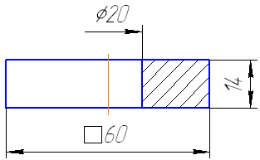  Рис. 8.11 | 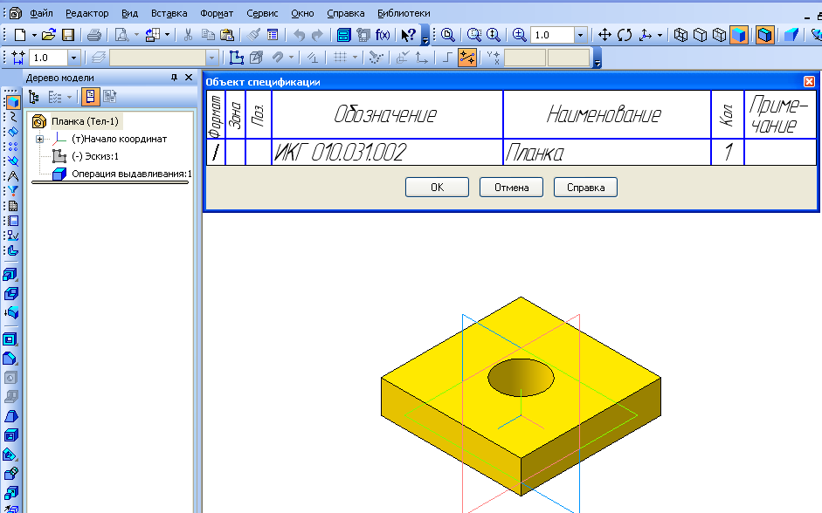  Рис. 10.12

Создайте объект спецификации для модели Планка (рис. 8.12) по аналогии с действиями, описанными для модели Корпус.

2. Создание ассоциативных чертежей деталей (с моделей Корпус и Планка)
Прежде чем выполнять ассоциативные виды, необходимо предусмотреть автоматическое создание масштаба в графе Масштаб основной надписи чертежа. Для этого выполните: Сервис – Параметры... – Новые документы – Графический документ – Параметры документа – Вид (рис. 8.13). Поставьте галочку, активируя функцию Создавать ссылку на масштаб вида в основной надписи. Нажмите кнопку ОК.
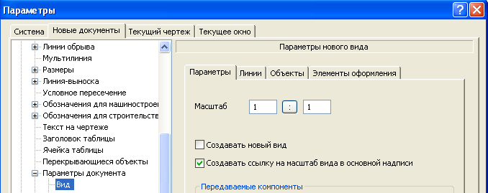
Рис. 8.13

Для создания ассоциативного чертежа с 3D-модели Корпуса или Планки создайте новый документ Чертёж.
Выберите на Инструментальной панели Виды команду Стандартные виды. В поле Схема на Панели состояния создайте нужное количество видов (не менее двух) и разместите их на поле чертежа.

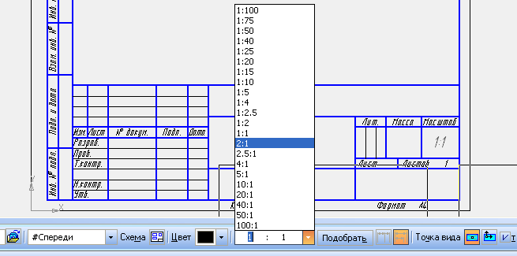
Рис. 8.14
В поле Масштаб вида на Панели состояния по умолчанию установлен масштаб 1:1. Поменяйте его на масштаб увеличения 2:1, выбрав из стандартного ряда (рис. 8.14).
Обратите внимание, что в графе Масштаб Основной надписи значение 2:1 установилось автоматически, что говорит об активной ссылке на соответствующий вставляемый вид.
Графы Основной надписи, содержащие Обозначение и Наименование детали, заполняются автоматически. Осталось заполнить графы с фамилиями «разработал» и «проверил», а также с названием вуза и группы.
Сразу же сохраните файлы в папке Соединение болтовое. Имена файлов чертежей повторяют имена соответствующих им деталей, но имеют другое расширение .cdw для чертежа (.m3d – для детали). На рис. 8.15 и 8.16 показаны чертежи деталей Корпус и Планка.

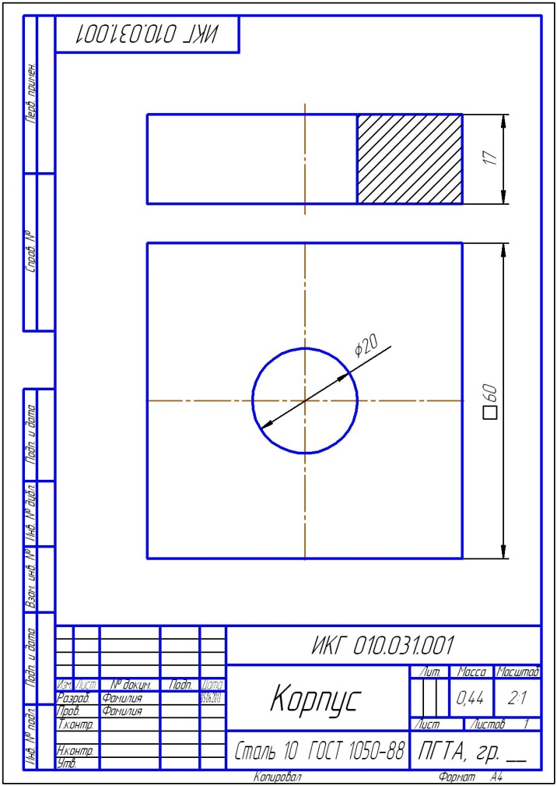 | 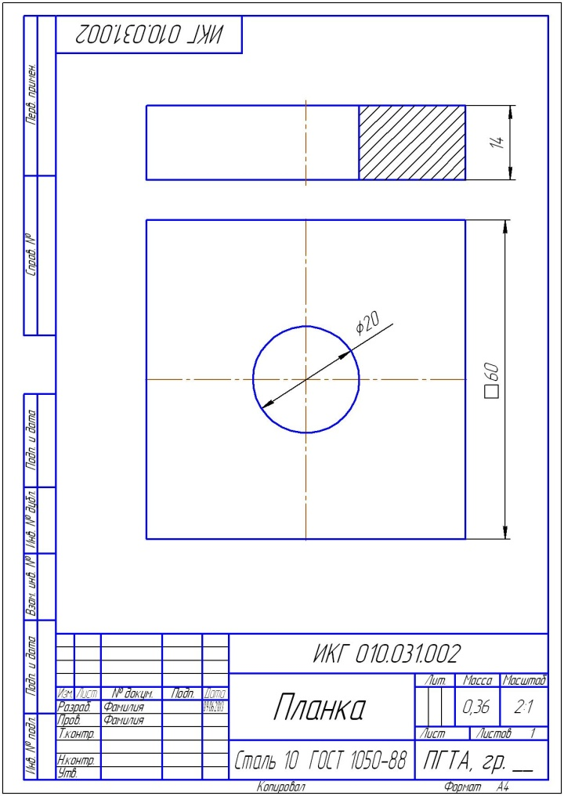
Рис. 10.15 | Рис. 10.16

3. Создание трехмерной модели сборочной единицы
(документ Сборка: ИКГ 010.031.000 – Соединение болтовое)

3.1. Сборка оригинальных (нестандартных) деталей
Создайте новый документ Создать – Сборка.
Щёлкните на поле модели правой кнопкой мыши и в Контекстном меню выберите команду Свойства модели. На Панели свойств в поле Обозначение запишите ИКГ 010.031.000, в поле Наименование – Соединение болтовое. Сохраните назначенные свойства кнопкой Создать объект (). В Дереве модели автоматически появляется присвоенное наименование взамен надписи Сборка.
Сохраните файл модели в папке Соединение болтовое вар.31 под тем именем, которое система предложит сама, то есть под именем Соединение болтовое_ИКГ 010.031.000.
Активируйте инструментальную панель Редактирование сборки (). В ней выберите команду Добавить из файла (). В выпадающем окне Выберите файл для открытия укажите Корпус.
На поле модели укажите положение модели Корпус, привязав его начало координат к началу координат сборки. Вызовите команду Ориентация из панели Вид и установите Изометрия XYZ.
Снова обратившись к команде Добавить из файла () → Выберите файл для открытия, выберите Планка – Открыть.
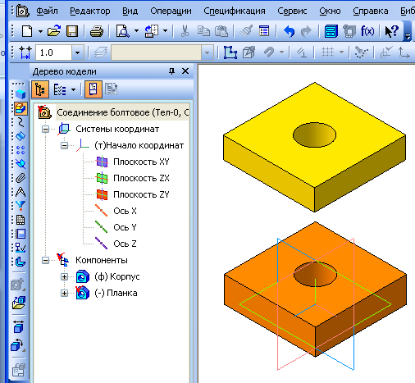  Рис. 8.17 | Расположите курсором модель Планка над моделью Корпус (рис. 8.17).  Теперь надо «положить» Планку на Корпус так, чтобы нижняя грань Планки легла точно на верхнюю грань Корпуса, то есть собрать отдельные детали в сборочную единицу. Для этого используйте команды инструментальной панели Сопряжения (). Активируйте на Компактной панели инструментальную панель Сопряжения ().  Выберите команду () Соосность и курсором укажите последовательно на цилиндрические поверхности Корпуса и Планки. В результате оси цилиндрических отверстий совпадут.
Выберите команду (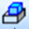) Совпадение и последовательно курсором укажите на верхнюю грань Корпуса и на нижнюю грань Планки. Грани двух деталей совпадут.
Выберите команду () Параллельность и последовательно укажите боковые грани Корпуса и Планки. Детали потеряют возможность смещения и вращения.
Результат выполнения сопряжения представлен на рис. 818.
Примечание. При указании курсором на грань ее контур выделяется точечной рамкой. Если вы ошиблись и при выполнении сопряжения указали не ту грань, следует найти в Дереве модели отображение этого сопряжения и удалить его. Затем на компактной панели активируйте инструментальную панель Редактирование сборки () и командами Переместить компонент и Повернуть компонент разместите детали так, чтобы было удобно снова выполнить требуемое сопряжение.

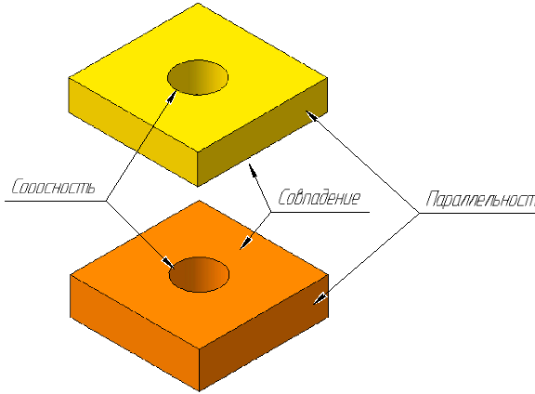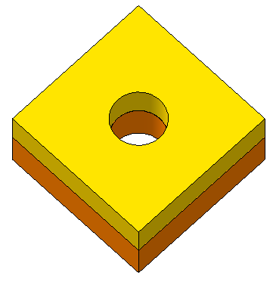
Рис. 8.18

3.2. Добавление в Сборку стандартных изделий
Болт, гайка и шайба – это стандартные крепёжные изделия.
В Компас-3D имеется библиотека крепёжных изделий. Выберите крепёжные изделия из следующих ГОСТов и вставьте их в сборку:
Шайба по ГОСТ 11371-78,
Гайка по ГОСТ 5915-70,
Болт по ГОСТ 7798-70.
Стандартные изделия будут вставлены в перечисленной последовательности, хотя последовательность вставки на сборку не влияет. В спецификации стандартные изделия выстраиваются в алфавитном порядке.
Метрическая резьба обозначается буквой М, например в данной задаче М18. Здесь 18 мм – номинальный диаметр резьбы с крупным шагом Р.
Примечание: каждому номинальному диаметру резьбы соответствует стандартный крупный шаг, если выбирается резьба с одним из мелких шагов, то шаг записывается в обозначении резьбы через знак «×», например М18×1,5.
В Главном меню откройте вкладки Библиотеки → Стандартные изделия → Вставка → Вставить элемент (рис. 8.19).

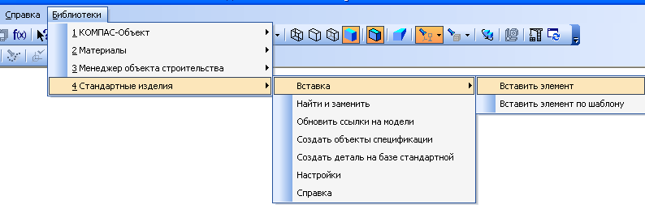

Рис. 8.19

В диалоговом окне Библиотека Стандартные Изделия откройте папку Крепёжные изделия, затем папку Шайбы. Из предлагаемого системой сортамента шайб выберите Шайба класса С ГОСТ 11371-78(исп.1).
В диалоговом окне выполните двойной щелчок ЛК мыши по пункту Диаметр крепежной детали графы Конструкция и размеры, и в открывшемся окне Выбор типоразмеров и параметров (рис. 8.20) укажите значение диаметра, равное 18 (по условию задачи) и нажмите кнопку ОК.
Обратите внимание! Слева от изображения шайбы в диалоговом окне Библиотека Стандартные Изделия среди прочих параметров содержится информация о толщине шайбы – 3 мм (рис. 8.20). Запишите или запомните это значение, оно понадобится в последующем для расчета длины болта.
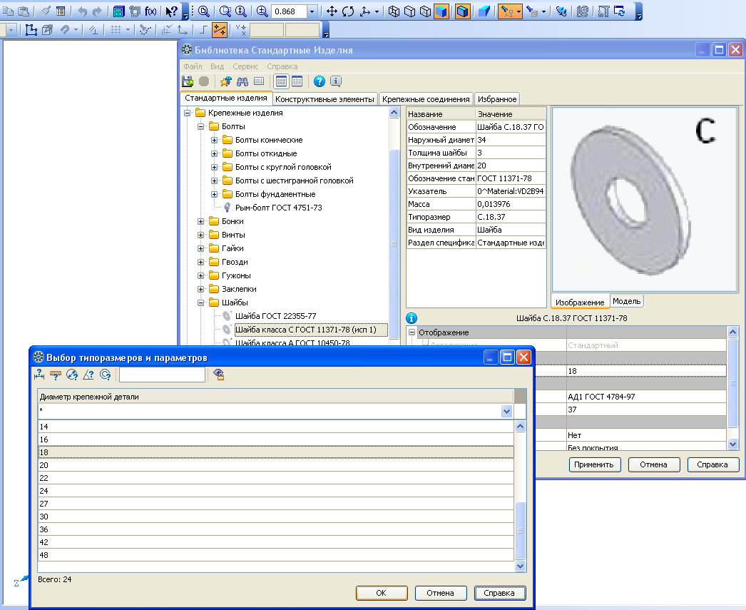
Рис. 8.20

В диалоговом окне Библиотека Стандартные Изделия кликните кнопку Применить.
Курсором разместите условное изображение Шайбы над Планкой, щелкните над Планкой ЛК мыши и утвердите выбор шайбы кнопкой () Создать объект.
Затем в предлагаемом системой окне Объект спецификации (рис. 8.21) щёлкните ЛК мыши на кнопке ОК.
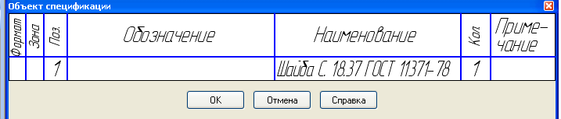
Рис. 8.21
Второй шайбы в изделии не требуется, поэтому закройте Панель свойств команды кнопкой Stop ().
Примечание: цифра 37 в наименовании шайбы означает класс материала; этот параметр мы не меняем.
Шайба вставлена в сборку, для нее создан объект спецификации. Теперь последовательно вставьте в сборку требуемые гайку и болт. Для этого в диалоговом окне Библиотека Стандартные Изделия для удобства нажмите «-» перед папкой Шайбы, нажмите «+» перед папкой Гайки. Из предлагаемого системой сортамента гаек выберите Гайки шестигранные → Гайка ГОСТ 5915-70 (исп. 1).
Совершите аналогичные действия, что и при вставке шайбы, а именно: выполните двойной щелчок ЛК мыши на строке Диаметр резьбы (под именем Конструкция и размеры). В открывшемся окне Выбор типоразмеров и параметров назначьте: Диаметр резьбы – 18, шаг резьбы – 2,5. Шаг резьбы всегда выбирайте крупный, если специально не указано наличие мелкого шага.
Обратите внимание! Слева от изображения гайки в диалоговом окне Библиотека Стандартные Изделия среди прочих параметров содержится информация о высоте гайки – 16,4 мм (рис. 8.22). Это значение понадобится в последующем для расчета длины болта.
В диалоговом окне Библиотека Стандартные Изделия кликните кнопку Применить. Курсором разместите условное изображение Гайки над Планкой выше шайбы, щелкните ЛК мыши и утвердите выбор гайки кнопкой () Создать объект. В окне Объект спецификации (рис. 8.23) щёлкните ЛК мыши на ОК.

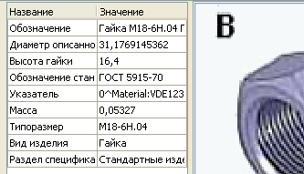 | 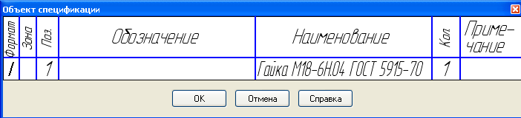
Рис. 8.22 | Рис. 8.23

Второй гайки в изделии не требуется, поэтому закройте Панель свойств команды кнопкой Stop ().
Теперь вставьте в сборку болт. Для этого, находясь в папке Крепёжные изделия, откройте папку Болты, затем папку Болты с шестигранной головкой. Из множества сортамента болтов найдите Болт ГОСТ 7798-70 (исп. 1) и выполните на нём двойной щелчок ЛК мыши.
Из условия задачи неизвестна длина болта, но все данные для ее расчета имеются (рис. 8.24).
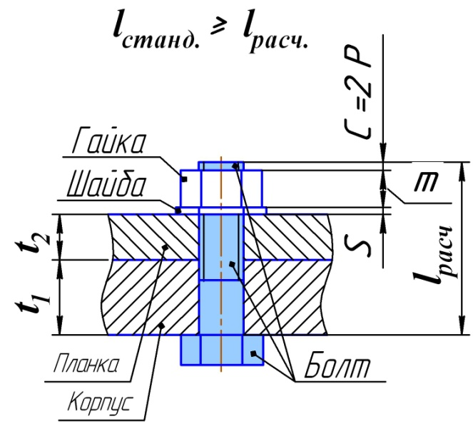 | Расчетная длина болта определяется в мм простым арифметическим сложением:  _{l расч.} = (t₁ + t₂)+ S + m + C, где (применительно к рассматриваемому варианту):  t₁ + t₂ = 17+14 = 31 мм – толщина скрепляемых деталей;  S = 3 мм – толщина шайбы (из библиотеки КОМПАС по ГОСТ11371-78);  m = 16,4 мм – высота гайки  (по ГОСТ 5915-70);  C = 2Р = 5 – запас резьбы на выходе из гайки (Р – крупный шаг резьбы, равный 2,5 мм для М18).  Тогда l_{расч} = 31 + 3 + 16,4 + 5 = 55,4 мм.
Рис. 8.24

Длина болта, как и все параметры крепёжных изделий, устанавливается ГОСТом из ряда стандартных размеров. После арифметического округления число 55,4 округляется до 55 мм. То есть примите l_{станд} = 55 мм.
Примечание: после арифметического округления принимают ближайшую стандартную (в большую сторону) длину.
В открывшемся диалоговом окне Библиотека Стандартные Изделия выполните двойной щелчок мышью на строке Диаметр резьбы (или любому другому пункту графы Конструкция и размеры). В новом диалоговом окне Выбор типоразмеров и параметров (рис. 8.25) последовательно назначьте следующие параметры:
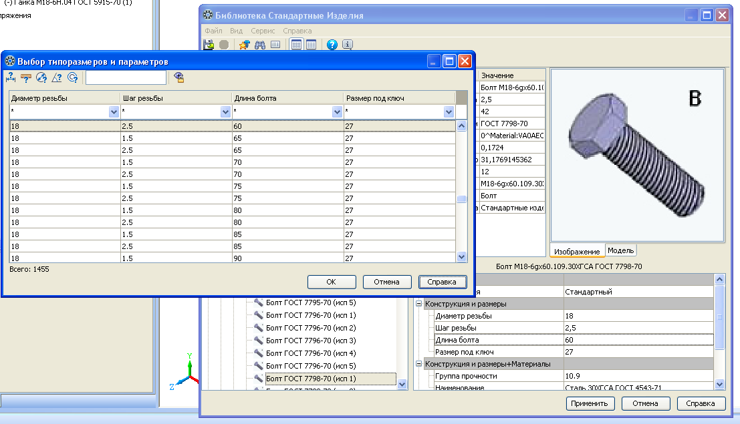
Рис. 8.25
Диаметр резьбы – 18;
Шаг резьбы – 2,5;
Длина болта – 60 и нажмите кнопку ОК.
В диалоговом окне Библиотека Стандартные Изделия кликните кнопку Применить.
Курсором расположите условное изображение Болта под Корпусом, как это изображено на рис. 8.27. Щелкните ЛК мыши и утвердите выбор Болта кнопкой Создать объект.
Затем в окне Объект спецификации (рис. 8.26) щёлкните ЛК мыши на кнопке ОК.
Других стандартных изделий вставлять не требуется, поэтому закройте Панель свойств команды кнопкой Stop () и закройте библиотеку стандартных изделий.

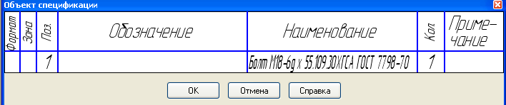
Рис. 8.26

3.3. Выполнение сопряжений стандартных изделий с Корпусом и Планкой
Болт должен быть вставлен в отверстие, образованное двумя деталями, а плоская поверхность головки Болта должна совпасть с нижней гранью Корпуса. Эти действия выполняются инструментами панели Сопряжения. Но прежде чем выполнять команду Соосность, сориентируйте Болт резьбовой частью вверх в сторону отверстия Корпуса при помощи инструмента Повернуть компонент (рис. 10.28) при активной кнопке Редактирование сборки на Компактной панели.

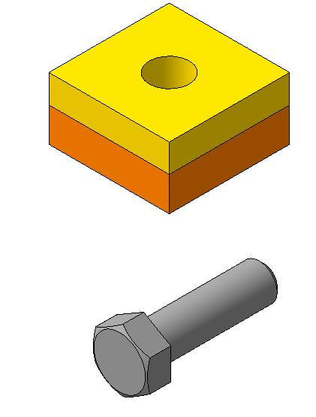 | 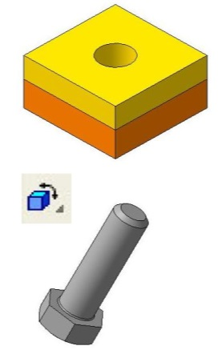 | 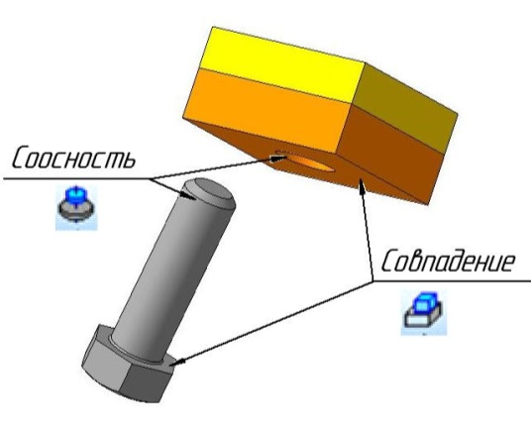
Рис. 8.27 | Рис. 8.28 | Рис. 8.29

Откройте панель Сопряжения. Активируйте инструмент Соосность и курсором укажите последовательно на цилиндрическую грань стержня Болта и цилиндрическую грань отверстия в Корпусе (рис. 8.29).
Активируйте команду Совпадение и последовательно курсором укажите на нижнюю грань Планки и на плоскую грань головки Болта. Завершите команду кнопкой Stop .
Примечание: располагайте изображение сборки так, как удобно для указания объектов сопряжения при помощи опции Повернуть или при помощи мыши.
Подобным образом при помощи команды Соосность и команды Совпадение установите Шайбу соосно цилиндру болта на верхнюю поверхность Планки.
В завершение установите гайку на шайбу. Для этого выберите команду Соосность и курсором укажите последовательно на цилиндрическую грань стержня Болта и цилиндрическую грань отверстия в Гайке. Выберите команду Совпадение и последовательно курсором укажите на верхнюю плоскость Шайбы, установленной на Планке, и на нижнюю грань Гайки. Завершите команду кнопкой Stop ().
В инструментальной панели Вид откройте список команд Ориентация и выберите вид отображения Спереди. На виде Спереди должны быть видимы три грани головки Болта и Гайки (требование ГОСТа). Одна из граней как у Болта, так и у Гайки должна быть параллельна фронтальной плоскости проекций XY, то есть параллельна плоскости экрана (рис. 8.30).
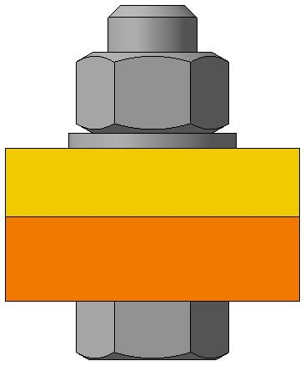 | Для этого на панели Сопряжения выберите команду Параллельность. Первым объектом для сопряжения выберите плоскую грань (любую из шести граней) головки Болта, вторым – фронтальную плоскость проекций XY в Дереве модели ().  Аналогично для гайки, не выключая команду Параллельность, укажите в качестве первого объекта сопряжения плоскую грань Гайки, в качестве второго – фронтальную плоскость проекций XY. Завершите команду кнопкой Stop .
Рис. 8.30

